**网上服务大厅“学生留学申请”使用指南**

温馨提示：网上服务大厅仅限校内访问，手机请使用校内WiFi（iNENU-2G、iNENU-5G）。

1.整体流程

“学生留学申请”的整体工作流程如下图，学生只需要填写申请。之后可随时登陆网上服务大厅查看进度，流程办结后，还将在微信收到提醒。



2.查找“学生留学申请”服务

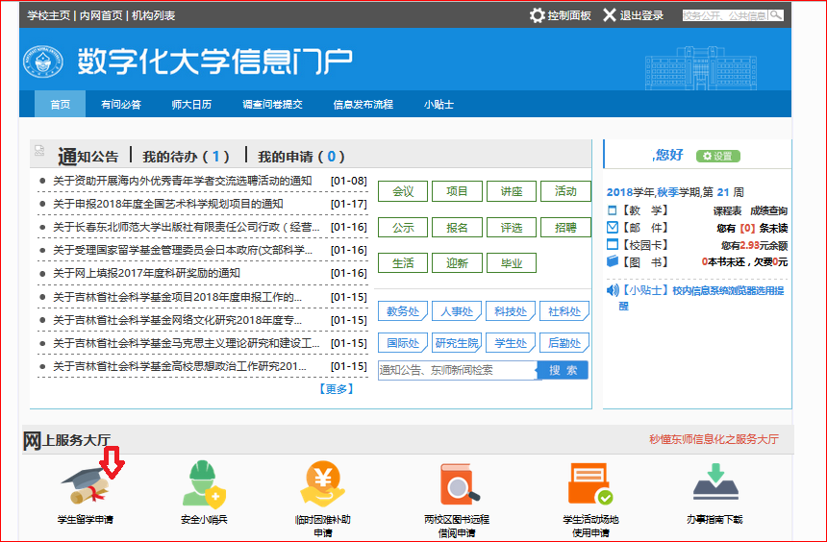

(访问学校内网门户)

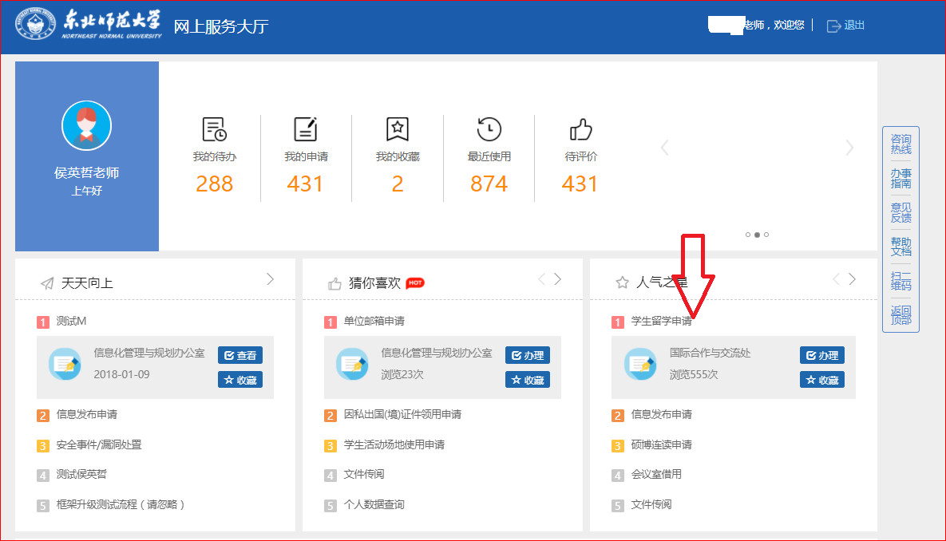

（访问网上服务大厅my.nenu.edu.cn）

3. 填写申请

（1）在填表页面根据提示逐项填写，* 号为必填项。如下图：

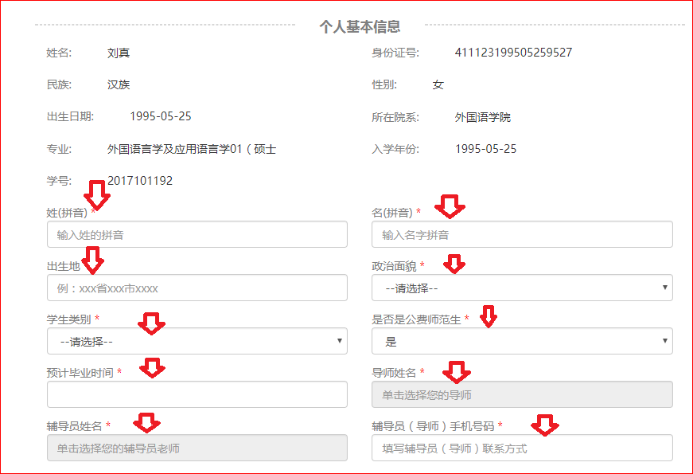

（2）选择辅导员、导师时，勾选教师姓名前面的选框，整条信息变色后，点击确定。返回申请填写界面，在“辅导员”、“导师”文本框能看到教师姓名，表明选择成功。

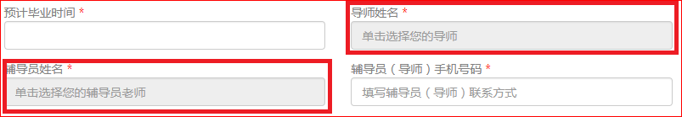

（3）提交申请信息。

由于信息较多，填写过程中请及时点击“保存”按钮，避免丢失已填信息。待所有内容确定无误后，再点击“保存并提交”按钮，将申请提交至下一环节。“保存并提交”成功的信息不可修改。如需修改，请联系信息所在节点的负责人员，退回申请。

保存的信息如中途退出办理页面，再次登录时请至服务大厅“我的待办”页查找。

请不要重复提交申请。

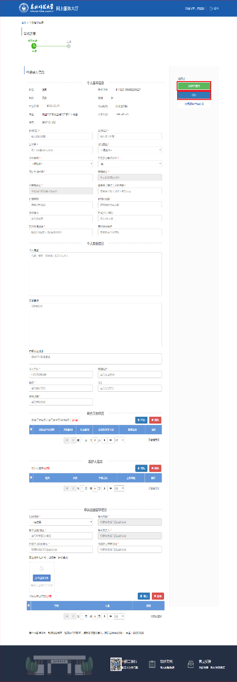

4. 跟踪进度，查看详情

（1）电脑端

通过学校内网主页或网上服务大厅首页“我的申请”栏目再次打开填表页面，即可看到审批进度。

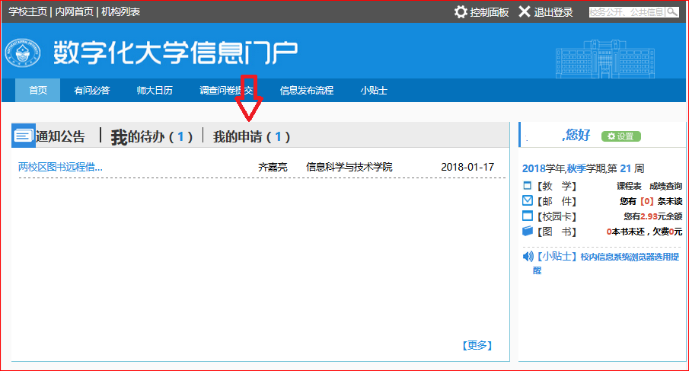

（学校内网门户）

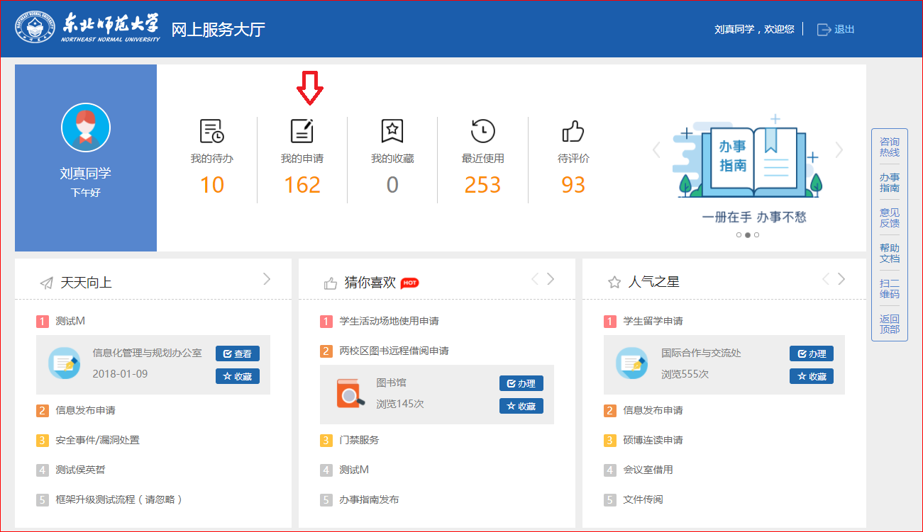

（网上服务大厅my.nenu.edu.cn）

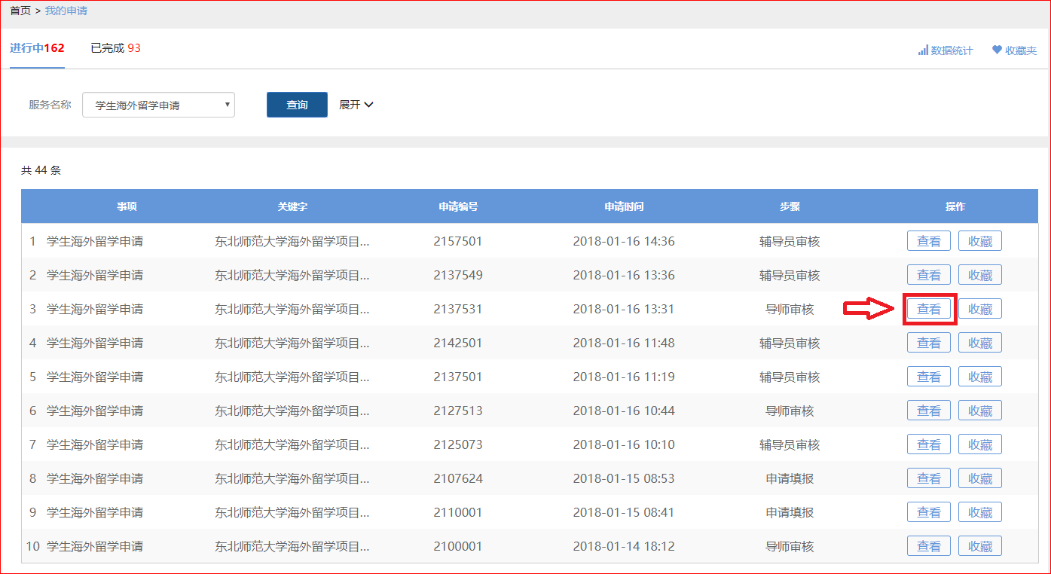

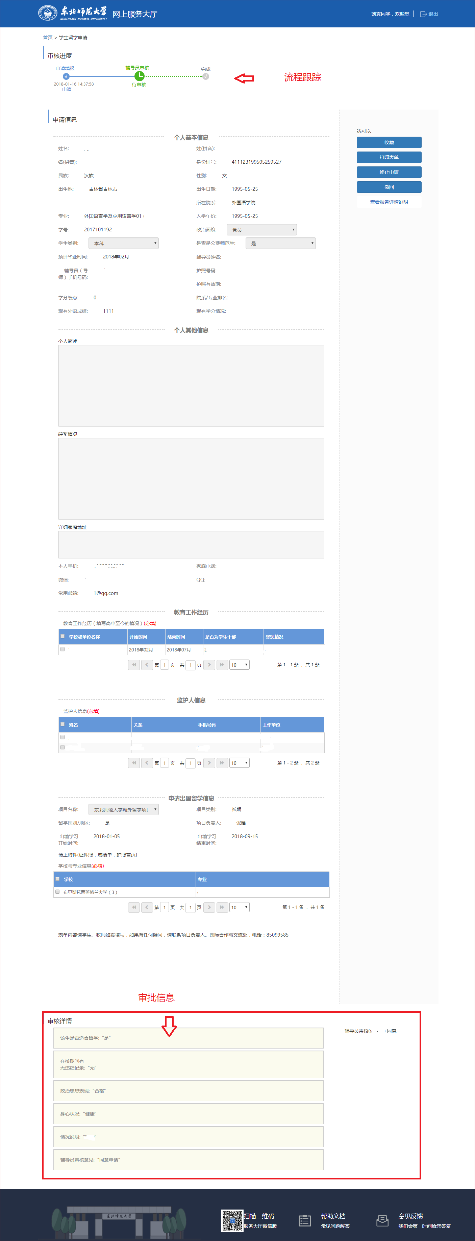

(2)手机端

关注学校微信企业号，接收办结提醒。

（学生收到的微信提醒信息，不是登陆办理）

